# **4G/5G交接文档**

# **项目基本情况**

ECM_DEMO：

<https://git.appexnetworks.com.cn/LightWAN/lw_ecm_tool>

MAPN：

<https://git.appexnetworks.com.cn/LightWAN/lw_fibocom_dial>

1301-mifi 4G（王尧交接文档已介绍，[《1301-MIFI相关交接文档》](https://alidocs.dingtalk.com/i/nodes/7NkDwLng8ZM3pAlac6vpoEMmJKMEvZBY?utm_scene=team_space)）：

<https://git.appexnetworks.com.cn/wangyao/quectel-manager>

H3C 4G

# **项目文档**

1. #42241 多apn和4G/5G功能适配InterfaceItemV2消息[《#42241 4G/5G功能模块化》](https://alidocs.dingtalk.com/i/nodes/3KLw95QMzkb8g0ry5E6kWAjrymPeEN2q?utm_scene=person_space)
   1. 上述git仓内容都包含在模块化中
   2. 模块化主要用来增加可维护性；同时在重启服务、重启设备、ztp激活等场景、保证配置和功能的正常功能处理
2. #28805 信息上报功能 [《#28805 4G/5G信息上报》](https://alidocs.dingtalk.com/i/nodes/kDnRL6jAJM3A0bzLHo0XrBE0WyMoPYe1?utm_scene=person_space)
   1. 包含ECM_DEMO管理的所有模块，FM150-AE/FM160-XX/FM650/EC20/EC25/EG25/GM500/ME3630/ME3630-W
   2. 信息上报功能分为多个需求阶段性适配，文档总结在#28805文档中
   3. agent部分会将ECM_DEMO内容转述到orch
3. #38172 4g/5g功能支持模组重启恢复[《#38172 4g/5g功能支持模组重启恢复需求文档》](https://alidocs.dingtalk.com/i/nodes/3xRN9bGQyw4JbxjgrlyzWzXPADKnorv6?utm_scene=person_space)
   1. ECM_DEMO管理模块已适配完全，FM150-AE/FM160-XX/FM650/EC20/EC25/EG25/GM500/ME3630/ME3630-W
   2. 后续适配新模块时注意熟悉udev库，以及在不同平台架构下选择kenel模式还是udev模式
4. #51309 NRCHECK_TOOL工具 [#51309 NRCHECK工具](https://project.appexnetworks.com.cn/issues/51309)
   1. 该工具包主要集成4G/5G的诊断工具，来源于5.3.0时期CPE 5G线上不稳定编写ping脚本开始
   2. 更新内容在解压后的Readme中，包含升级工具，抓包工具等
5. #51838 [通州卫健委]5G注网成功拨号失败问题[《FM150/FM160升级》](https://alidocs.dingtalk.com/i/nodes/QG53mjyd80Rjxw50t5r5EKYlV6zbX04v?utm_scene=person_space)
   1. 关于5G模块升级可参考该BUG中的处理和文档（PATCH 1.0.8），目的是能让5G模块平滑升级
   2. 和@符娇英制定了5G模块升级计划，邮件已转发@余泽斌@李帅

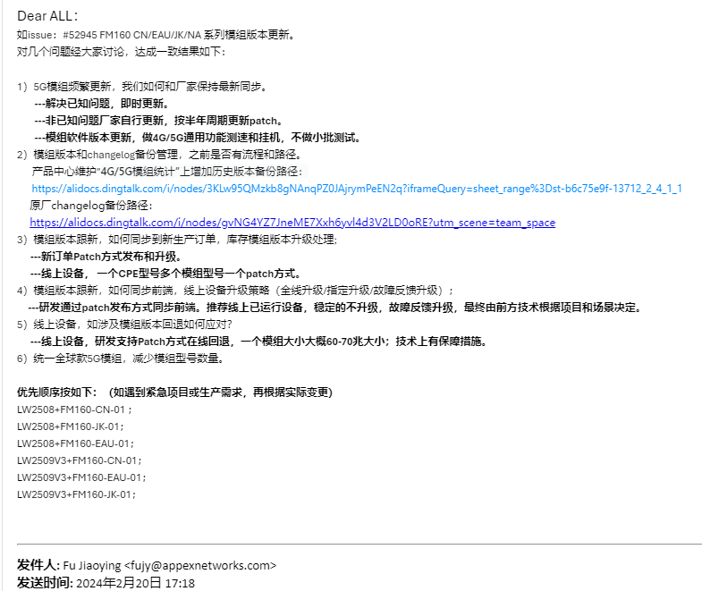

1. #51267【EC20-CE 4G模块】全线产品化需求 [请至钉钉文档查看附件《4G 5G模块产品化多维表》](https://alidocs.dingtalk.com/i/nodes/Obva6QBXJw9lEP0xt4bPkAqMWn4qY5Pr?doc_type=wiki_doc&iframeQuery=anchorId%253DX02lto5x99f0tktap1mpvz)
   1. 上述多维表用来更新新模块+新平台的适配，方便追溯，后续同样建议使用
   2. 适配主要逻辑点：
      1. 对于同类型的模块适配相同平台，相互兼容，主要适配工作在测试，下述可理解为同类模块
         1. FM150-AE/FM160-CN/FM160-EAU/FM160-JK/FM160-NA（厂商广和通）
         2. EC20/EG25/EC25/GM500（厂商移远，EC20等详细型号参考具体文档）
         3. ME3630/ME3630-W（厂商高新兴）
         4. FM650-CN（厂商广和通，低价5G）
      2. 对于不同类型的模块适配不同平台，主要工作在内核支持，需了解不同平台的内核编译，出包进行测试时需注意如下两点：
         1. 接口名称需要修改为ppp15，使模块加载后显示接口名称为ppp15
         2. 新内核除支持新适配模块外，也要兼容旧适配模块
         3. 拨号的逻辑主要在ECM_DEMO中，多平台交叉可用
      3. 对于新模块的适配，如果能归属上述模块的一种，比如FM160-XX之类的，处理按照i和ii中进行即可，如果是新引入的比如之前FM650-CN则需要注意下述几点
         1. 什么方式适配，适配方式大致有AT指令拨号方式，QMI拨号方式，ppp拨号方式
         2. AT指令拨号方式在ECM_DEMO中集成即可，注意出的新工具要同步所有平台仓库（X86/2X08/2X06/1305/2X02/2X03V2）
         3. QMI拨号方式用在MAPN和1301-mifi中，依赖厂商提供的拨号工具，缺点是不移维护，优点是比较稳定
         4. ppp拨号方式属于比较早的一种方式，比如我们1305最初是使用该方式，稳定性和维护性都比较差，不建议来使用
2. #52588 【H3C 4G功能】F1003-L设备适配
   1. 功能代码集中在agent的模块化中，适配不同于上述提到内容，主要使用H3C提供的netconf接口
   2. “【华南】大参林H3C融合网关测试”测试时发现“双dhcp口会有问题，4G口是dchp，其他口如果也是dhcp会有问题”；后续上线和测试时注意有线WAN不要用dhcp协议
3. #37704 5G 模组FM160 适配[《ECM_DEMO拨号工具》](https://alidocs.dingtalk.com/i/nodes/Gl6Pm2Db8D3mp2DMHrkxQ22ZJxLq0Ee4?utm_scene=person_space)
   1. 该阶段对ECM_DEMO进程重构，参考文档流程图
   2. 该阶段适配了弱网环境，引入“注网”的概念，在拨号指令前需要确保先注网
4. #27208 CPE支持多APN拨号 [MAPN拨号文档](https://alidocs.dingtalk.com/i/nodes/xdqZp24KneBJzn4KaEpOJvyb7RA0Nr1E?utm_scene=team_space)
   1. QMI方式拨号，我们主要做一些适配工作，细节可以参考文档中对于fibocom-dial工具了解

# **项目代码和MR**

#51267：内核适配方面的MR 2X03V2 openwrt

https://git.appexnetworks.com.cn/LightWAN/lw2303v2_openwrt_kernel/-/merge_requests/21  
https://git.appexnetworks.com.cn/LightWAN/lw2303v2_openwrt/-/merge_requests/171

#50838 更新4.19.26-00819-g7448a98435c内核，适配细节参考厂商文档（第四部分） 2X08

https://git.appexnetworks.com.cn/LightWAN/lw_2x08_arm64_kernel/-/merge_requests/27  
https://git.appexnetworks.com.cn/LightWAN/lw_2x08_arm64_kernel_build/-/merge_requests/11

由于4G/5G平台模块交叉比较繁琐，从ECM_DEMO的MR理解比较方便

[**ISSUE:51437 Fix mcc mnc error,Version:1.4.3**](https://git.appexnetworks.com.cn/LightWAN/lw_ecm_tool/-/commit/a517a11fe0fd0bee047a290bf697b8658ff133c8) **；处理模块mcc mnc不标准问题**

[**ISSUE:51234 Support info report 2x02 2x03v2,Version:1.4.2**](https://git.appexnetworks.com.cn/LightWAN/lw_ecm_tool/-/commit/830e90a6090523eb6b8e27962e1d17b0aa1ea234)**；平台宏统一问题，除2X02 20X3V2支持功能外，还需要agent根据是否支持信息上报功能在login时上报feature=32**

[**ISSUE:48415 Support 4G info report,Version:1.4.1**](https://git.appexnetworks.com.cn/LightWAN/lw_ecm_tool/-/commit/672f8737e6bb02f86aa9217e2fffb1ab1391c82d) **适配4G模块信息上报**

[**ISSUE:47055 Report moduleModel none while init stage,Version:1.3.8**](https://git.appexnetworks.com.cn/LightWAN/lw_ecm_tool/-/commit/662d03493f4e1353ee20d3dc28dc81ef48bbb8f9) **信息上报机制优化**

[**ISSUE:47055 Support first digit parse，Version:1.3.7**](https://git.appexnetworks.com.cn/LightWAN/lw_ecm_tool/-/commit/091eaab8b7ac74e88a389b8f7540adf847d55094) **信息上报功能参数解析问题**

[**ISSUE:46914 Support interface load checking and up, Version:1.3.6**](https://git.appexnetworks.com.cn/LightWAN/lw_ecm_tool/-/commit/90d440cd7f26fecd63c5608c34d26c7b75a09ed9) **处理模块加载过慢场景**

# **文档资料**

[4G/5G资料父目录](https://alidocs.dingtalk.com/i/nodes/a9E05BDRVQ6LvxnRt1b62oqNJ63zgkYA?utm_scene=person_space) ：相关的文档汇总在该目录下，可以查阅进行

[请至钉钉文档查看附件《sim卡管理.dlink》](https://alidocs.dingtalk.com/i/nodes/Obva6QBXJw9lEP0xt4bPkAqMWn4qY5Pr?doc_type=wiki_doc&iframeQuery=anchorId%253DX02ltmbqaqyftzru4ndv89) : 国内三大运营商的SIM卡，户主在@张峰峰名下，目前在管理的有5张。

[请至钉钉文档查看附件《4G/5G产品化.dlink》](https://alidocs.dingtalk.com/i/nodes/Obva6QBXJw9lEP0xt4bPkAqMWn4qY5Pr?doc_type=wiki_doc&iframeQuery=anchorId%253DX02ltmbqdld6h5eg9hutj)：产品侧在2023年中总结的4G/5G产品文档，关于平台和模块组合可以参考该文档

[请至钉钉文档查看附件《测试场景Case.dlink》](https://alidocs.dingtalk.com/i/nodes/Obva6QBXJw9lEP0xt4bPkAqMWn4qY5Pr?doc_type=wiki_doc&iframeQuery=anchorId%253DX02ltmbvu3yswysqv08ttg)：记录因场景引起问题的BUG场景

4G/5G厂商资料，主要包含一些适配型号硬件资料，已私发给泽斌@余泽斌

5G模块主要和广和通对接，遇到问题按照下列方式对接即可，腾讯文档所有权转给@余泽斌

<https://docs.qq.com/sheet/DTk5NZFpUTWdvUmly?tab=BB08J2>

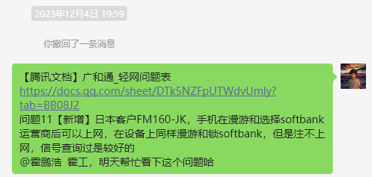

# **短期工作计划**

#47469 需求 4G5G信息上报优化需求

* 1. 主要工作集中在UI和Orch，Dp对于信息已经上报
  2. 会增加一些表格记录信号等的变化

#24178 需求 5G CPE支持Orch下发强制SA驻网

* 1. SA是5G组网 NSA过渡的5G组网 4G
  2. 主要工作集中在ECM_DEMO、多种模块的适配测试